# 笔记

Express：

路由：请求 响应

GET：get

POST：post

All：满足get和post

Use：使用中间件

AJAX发起POST请求的时候。如果需要传递数据：

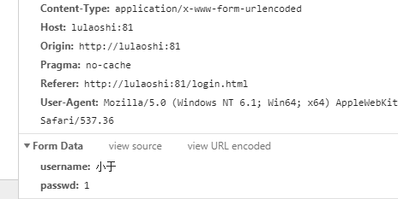

# 数据库操作

连接到数据库服务器：

SQL操作是 非阻塞；

//数据库连接 后面的数据库操作都可以使用这个连接

const conn = mysql.createConnection({

host:'127.0.0.1',

user:'root',

password:'123456',

port:3306,

database:'h51806'

});

conn.connect();

进行SQL语句操作：

let d =req.body;

let sql = `INSERT INTO students(username, stuid, tel, addtimes) VALUES (?,?,?,?)`;

//"${d.username}", "${d.stuid}", "${d.tel}", "${new Date().toLocaleString()}"

conn.query(sql, [d.username, d.stuid, d.tel, new Date().toLocaleString()], (err, result)=>{

//如果执行错误，打印错误信息 如果没有错误，err是 null

if(err){

console.log(err);

res.json({r:'db_err'});

return ;

}

console.log(result);

res.json({r:'ok'});

});

查询的时候返回的是数组类型，即便**只有一条记录也是数组类型**；

Express：web框架

Body-parser：接收POST数据

Mysql：数据库操作，增删改查

模板引擎：

字符串替换：正则表达式

EJS模板引擎：

常用四大技能：

输出数据：<%= 输出的内容%>

执行JS代码：<% 可以写任意的js代码 %>

输出html标签：<%- 输出的内容%>

文件引用：<% include 文件路径 %>